Российский университет транспорта (МИИТ)
Институт транспортной техники и систем управления
Кафедра «Управление и защита информации»
Отчет
по лабораторной работе №5
по дисциплине «Web-программирование»
Вариант 12

Выполнили:
Студенты группы ТКИ-541
Кузнецов К. К.
Степанов Д. Е.
Проверил:
Доцент кафедры УиЗИ к.т.н. с.н.с.
Сафронов А. И.
Москва 2024
Оглавление
1 Цель работы 3
2 Формулировка задачи 4
3 ER-диаграмма данных 6
4 Таблица соответствия переменных и методов, используемых в приложениях 7
5 Архитектура системы 8
6 Инструкция по развертке системы 9
7 Содержательная часть 10
7.1 Код ProductsController.rb 10
7.2 Код main.js 11
7.3 Код App.vue 12
7.4 Код index.js 12
7.5 Код ProductView.vue 13
7.6 Код Products.vue 13
7.7 Код ProductFormView.vue 18
7.8 Код ProductForm.vue 18
7.9 Код main.css 23
7.10 Отображение в браузере 27
7.11 Сеть Петри 29
8 Вывод 30

- Цель работы
Создать масштабируемое одностраничное web-приложение на базе фреймворка Vue.js (по шаблону Vite.js, подгружаемому командой npm init vue@latest), отражающее требуемый функционал и тематику согласно варианту индивидуального задания.
- Формулировка задачи
Хранение данных (порт 5432):
– база данных PostgreSQL.

Backend (порт 8080):
Вариант 1: на базе фреймворка Express.js (см. Приложение 1).
Вариант 2: предварительно согласованная с преподавателем информационная технология (выбор может быть сделан и направлении Java-класса при необходимости).

Frontend (порт 5173):
– на базе фреймворка Vue.js (при подключении шаблона Vite.js). Пример шаблона для встраивания в компонент App.vue в Приложении 2. Пример настройки экземпляра по аналогии с LSPWA в Приложении 3. Приложение 3 также содержит пример асинхронных методов получения данных от backend. Приложение 4 содержит пример аналогичного получения данных в обход асинхронных методов. Приложение 5 содержит пример добавления новой сущности в отношение базы данных.

Реализация методологии CRUD:
– отображать сущности основного отношения выбранной тематики в функциональных списках (<select></select>);
– предоставлять пользователю возможность редактирования атрибутов выбранной / выбранных из списка сущностей;
– предоставлять пользователю возможность для добавления новых сущностей;
– предоставлять возможность удаления избыточных сущностей.

Дружественный к пользователю графический интерфейс:
– отдельные окна (шаблоны / templates) для решения отдельных задач по тематике – не решать все задачи в одном окне (шаблоне / template);
– разместить информацию от наиболее приоритетной к менее приоритетной (эргономичность ГПИ – https://elibrary.ru/item.asp?id=68533620);
– предусмотреть демонстрацию иллюстрации «ожидание» в момент ожидания пользователем откликов на запросы к базе данных;
– предусмотреть текстовую справку-инструкцию по работе с системой.
- ER-диаграмма данных
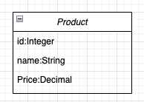
- Таблица соответствия переменных и методов, используемых в приложениях
Переменная/метод | Описание
products | Массив продуктов
productForm | Данные формы создания/обновления продукта
isEditing | Тип формы
errors | Объект ошибок
loading | Ожидание откликов на запросы к базе данных
apiUrl | Ссылка на API
fetchProducts() | Извлечение существующих продуктов
createProduct() | Создание продукта
updateProduct() | Обновление продукта
deleteProduct() | Удаление продукта
editProduct() | Подстановка данных изменияемого продукта в форму
resetForm() | Установка значений по умолчанию в форму

- Архитектура системы
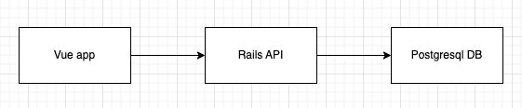
- Инструкция по развертке системы
Backend:
Ruby 3.0.3
Rails 7.1.5

Frontend:
Node: 22.12.0
Vite: 6.0.3

Db:
PostgreSQL: 14.8

            - Запуск rails приложения (в папке bakery):
bundle install
bundle exec rails db:setup – создание базы данных
bundle exec rails db:migrate – создание таблицы
bundle exec rails s – запуск сервера
            - Запуск vue приложения (в папке bakery_vue):
npm install – установка зависимостей
npm run dev – запуск сервера

- Содержательная часть
  - Код ProductsController.rb
class ProductsController < ApplicationController
skip_before_action :verify_authenticity_token

def index
products = Product.all

render json: products
end

def create
product = Product.new(product_params)

if product.save
render json: product, status: :created
else
render json: product.errors, status: :unprocessable_entity
end
end

def update
product = Product.find(params[:id])

if product.update(product_params)
render json: product, status: :ok
else
render json: product.errors, status: :unprocessable_entity
end
end

def destroy
product = Product.find(params[:id])
product.destroy

head :no_content
end

def edit
product = Product.find(params[:id])

render json: product
end

private

def product_params
params.require(:product).permit(:name, :price)
end
end
  - Код main.js
import './assets/main.css'

import { createApp } from 'vue'
import App from './App.vue'
import router from './router'

const app = createApp(App)

app.use(router)

app.mount('#app')

  - Код App.vue
<script setup>
import { RouterLink, RouterView } from 'vue-router'
</script>

<template>
<RouterView />
</template>
  - Код index.js
import { createRouter, createWebHistory } from 'vue-router'
import ProductView from '../views/ProductView.vue'
import ProductFormView from '../views/ProductFormView.vue'

const router = createRouter({
history: createWebHistory(import.meta.env.BASE_URL),
routes: [
{
path: '/products',
name: 'products',
component: ProductView,
},
{
path: '/products/:id/edit',
name: 'edit product',
component: ProductFormView,
},
{
path: '/products/new',
name: 'new product',
component: ProductFormView,
}
],
})

export default router
  - Код ProductView.vue
<script setup>
import Products from '../components/Products.vue'
</script>

<template>
<main>
<Products />
</main>
</template>
  - Код Products.vue
<template>
<div>
<h1>Product List</h1>

<div v-if="loading" class="loading-spinner">
<span class="loader"></span>
</div>

<div v-else>
<div>
<ul>
<li v-for="product in products" :key="product.id">
{{ product.name }} - ${{ product.price }}
<router-link :to="`/products/${product.id}/edit`">Edit</router-link>
<button @click="deleteProduct(product.id)">Delete</button>
</li>
</ul>
<router-link :to="`/products/new`">Add Product</router-link>
</div>
</div>
</div>
</template>

<script>
export default {
data() {
return {
products: [],
productForm: {
name: '',
price: ''
},
isEditing: false,
errors: {},
loading: false,
apiUrl: 'http://localhost:3000/products' // Adjust the API URL as needed
};
},
mounted() {
this.fetchProducts();
},
methods: {
async fetchProducts() {
this.loading = true;
try {
const response = await fetch(this.apiUrl);
this.products = await response.json();
} catch (error) {
console.error('Error fetching products:', error);
} finally {
this.loading = false;
}
},
async createProduct() {
this.errors = {};
this.loading = true;
try {
const response = await fetch(this.apiUrl, {
method: 'POST',
headers: {
'Content-Type': 'application/json'
},
body: JSON.stringify(this.productForm)
});
if (!response.ok) {
const errorData = await response.json();
this.errors = errorData || {};
return;
}
const newProduct = await response.json();
this.products.push(newProduct);
this.resetForm();
} catch (error) {
console.error('Error creating product:', error);
} finally {
this.loading = false;
}
},
async updateProduct() {
this.errors = {};
this.loading = true;
try {
const response = await fetch(`${this.apiUrl}/${this.productForm.id}`, {
method: 'PUT',
headers: {
'Content-Type': 'application/json'
},
body: JSON.stringify(this.productForm)
});
if (!response.ok) {
const errorData = await response.json();
this.errors = errorData || {};
return;
}
const updatedProduct = await response.json();
const index = this.products.findIndex(product => product.id === updatedProduct.id);
if (index !== -1) {
this.products.splice(index, 1, updatedProduct); // Directly modify the array
}
this.resetForm();
} catch (error) {
console.error('Error updating product:', error);
} finally {
this.loading = false;
}
},
async deleteProduct(id) {
this.loading = true;
try {
await fetch(`${this.apiUrl}/${id}`, {
method: 'DELETE'
});
this.products = this.products.filter(product => product.id !== id);
} catch (error) {
console.error('Error deleting product:', error);
} finally {
this.loading = false;
}
},
}
};
</script>
  - Код ProductFormView.vue
<script setup>
import ProductForm from '../components/ProductForm.vue'
</script>

<template>
<main>
<ProductForm />
</main>
</template>
  - Код ProductForm.vue
<template>
<div>
<h1>Product Management</h1>

<div v-if="loading" class="loading-spinner">
<span class="loader"></span>
</div>

<div v-else>
<div>
<h2>{{ isEditing ? 'Edit Product' : 'Add Product' }}</h2>
<form @submit.prevent="isEditing ? updateProduct() : createProduct()">
<div>
<label for="name">Name:</label>
<input type="text" v-model="productForm.name" required>
<span v-if="errors.name" class="error-message">{{ errors.name[0] }}</span>
</div>
<div>
<label for="price">Price:</label>
<input type="number" v-model="productForm.price" required>
<span v-if="errors.price" class="error-message">{{ errors.price[0] }}</span>
</div>
<button type="submit">{{ isEditing ? 'Update' : 'Add' }}</button>
<button type="button" @click="resetForm">Cancel</button>
</form>
</div>
</div>
</div>
</template>

<script>
export default {
data() {
return {
products: [],
productForm: {
name: '',
price: ''
},
isEditing: false,
errors: {},
loading: false,
apiUrl: 'http://localhost:3000/products' // Adjust the API URL as needed
};
},
mounted() {
this.isEditing = this.$route.path.includes('/edit');

if (this.isEditing) {
this.fetchProduct();
}
},
methods: {
async fetchProduct() {
this.loading = true;
try {
const response = await fetch(`${this.apiUrl}/${this.$route.params.id}/edit`);
const parsed_response = await response.json();
this.productForm = {
id: parsed_response.id,
name: parsed_response.name,
price: parsed_response.price
}
console.log(this.productForm);
} catch (error) {
console.error('Error fetching products:', error);
} finally {
this.loading = false;
}
},
async createProduct() {
this.errors = {};
this.loading = true;
try {
const response = await fetch(this.apiUrl, {
method: 'POST',
headers: {
'Content-Type': 'application/json'
},
body: JSON.stringify(this.productForm)
});
if (!response.ok) {
const errorData = await response.json();
this.errors = errorData || {};
return;
}
const newProduct = await response.json();
this.products.push(newProduct);
this.resetForm();
this.$router.push('/products');
} catch (error) {
console.error('Error creating product:', error);
} finally {
this.loading = false;
}
},
async updateProduct() {
this.errors = {};
this.loading = true;
try {
const response = await fetch(`${this.apiUrl}/${this.productForm.id}`, {
method: 'PUT',
headers: {
'Content-Type': 'application/json'
},
body: JSON.stringify(this.productForm)
});
if (!response.ok) {
const errorData = await response.json();
this.errors = errorData || {};
return;
}
const updatedProduct = await response.json();
const index = this.products.findIndex(product => product.id === updatedProduct.id);
if (index !== -1) {
this.products.splice(index, 1, updatedProduct); // Directly modify the array
}
this.resetForm();
this.$router.push('/products');
} catch (error) {
console.error('Error updating product:', error);
} finally {
this.loading = false;
}
},
resetForm() {
this.productForm = {
name: '',
price: ''
};
this.errors = {};
}
}
};
</script>
  - Код main.css
@import './base.css';

#app {
max-width: 1280px;
margin: 0 auto;
padding: 2rem;
font-weight: normal;
}

a,
.green {
text-decoration: none;
color: hsla(160, 100%, 37%, 1);
transition: 0.4s;
padding: 3px;
}

@media (hover: hover) {
a:hover {
background-color: hsla(160, 100%, 37%, 0.2);
}
}

@media (min-width: 1024px) {
body {
display: flex;
place-items: center;
}

#app {
display: grid;
grid-template-columns: 1fr 1fr;
padding: 0 2rem;
}
}

.loader {
transform: rotateZ(45deg);
perspective: 1000px;
border-radius: 50%;
width: 48px;
height: 48px;
color: #fff;
position: fixed;
top: 50%;
left: 50%;
}

.loader:before,
.loader:after {
content: '';
display: block;
position: absolute;
top: 0;
left: 0;
width: inherit;
height: inherit;
border-radius: 50%;
transform: rotateX(70deg);
animation: 1s spin linear infinite;
}

.loader:after {
color: #FF3D00;
transform: rotateY(70deg);
animation-delay: .4s;
}

@keyframes rotate {
0% {
transform: translate(-50%, -50%) rotateZ(0deg);
}

100% {
transform: translate(-50%, -50%) rotateZ(360deg);
}
}

@keyframes rotateccw {
0% {
transform: translate(-50%, -50%) rotate(0deg);
}

100% {
transform: translate(-50%, -50%) rotate(-360deg);
}
}

@keyframes spin {

0%,
100% {
box-shadow: .2em 0px 0 0px currentcolor;
}

12% {
box-shadow: .2em .2em 0 0 currentcolor;
}

25% {
box-shadow: 0 .2em 0 0px currentcolor;
}

37% {
box-shadow: -.2em .2em 0 0 currentcolor;
}

50% {
box-shadow: -.2em 0 0 0 currentcolor;
}

62% {
box-shadow: -.2em -.2em 0 0 currentcolor;
}

75% {
box-shadow: 0px -.2em 0 0 currentcolor;
}

87% {
box-shadow: .2em -.2em 0 0 currentcolor;
}
}
  - Отображение в браузере
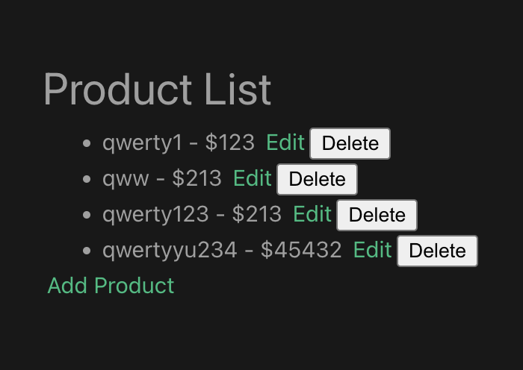
- – Начальное состояние

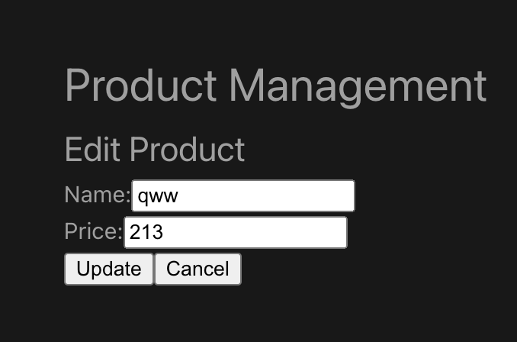
- – Обновление продукта

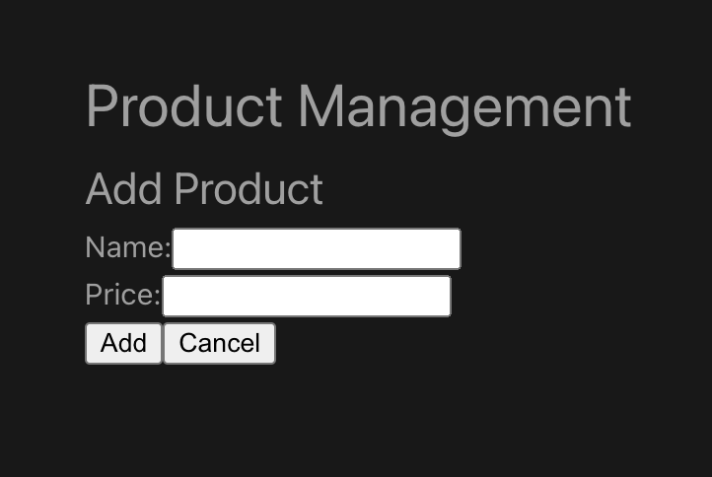 | 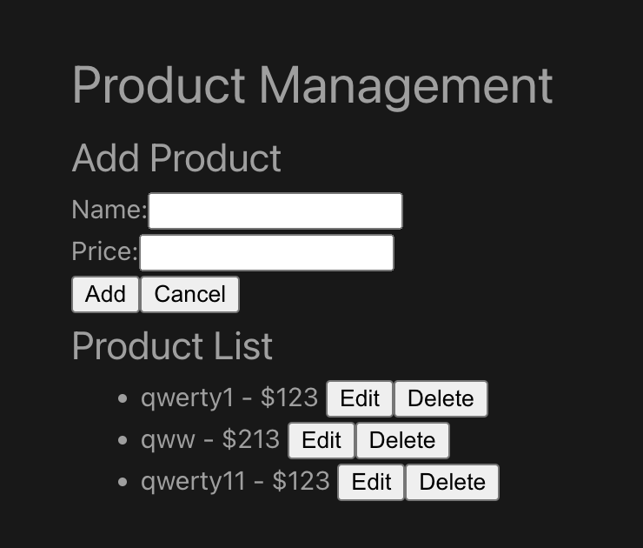
- – Создание продукта | - – Начальное состояние

  - Сеть Петри
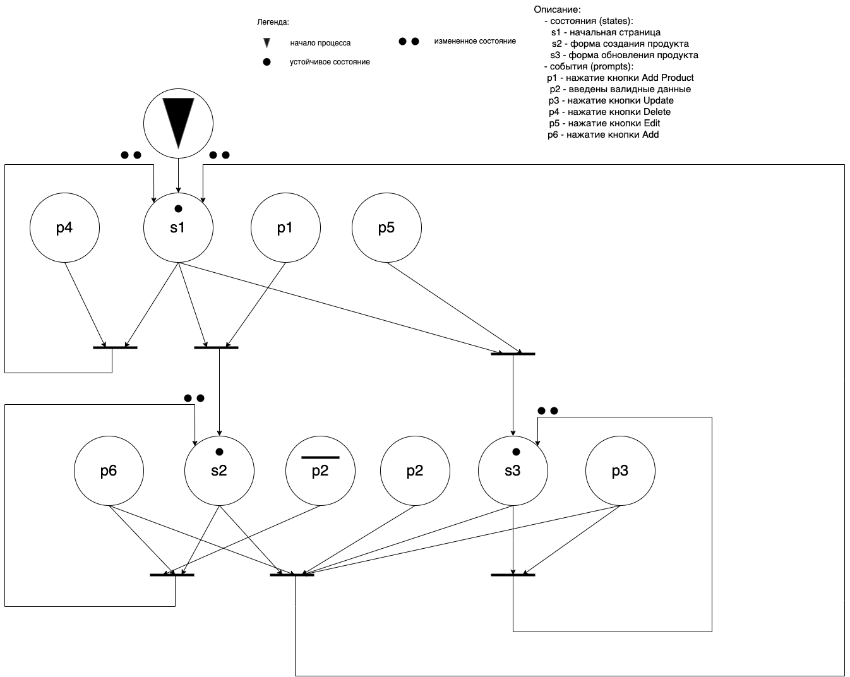
- – Сеть Петри

- Вывод
В результате проведенной работы были разработаны четыре простых локальных одностраничных web-приложение (LSPWA) под управлением фреймворка Vue.js на языке JavaScript.

